С П Р А В К А
о несчастных случаях с людьми на водах на 27 мая 2022 года.

По оперативным данным ОСВОД в 2022 году:
В Республике Беларусь от утопления погибло 97 человек, в том числе 5 несовершеннолетних.
Из общего количества утонувших, в состоянии алкогольного (наркотического) опьянения, находились 31 (31,96 %) человек. Спасено 102 человек, в том числе 14 несовершеннолетних.
Предупреждено за нарушение Правил охраны жизни людей на водах 4057 человек, в том числе 508 несовершеннолетних.
В Гомельской области от утопления погибло 14 человек, в том числе 2 несовершеннолетний.
Спасено 24 человек, в том числе 4 несовершеннолетних.
В Мозырском районе утоплений нет.

ПАМЯТКА О БЕЗОПАСНОСТИ НА ВОДОЁМАХ В ЛЕТНИЙ ПЕРИОД, ОСНОВНЫЕ ПРАВИЛА БЕЗОПАСНОГО ПОВЕДЕНИЯ НА ВОДЕ
Водоемы являются опасными в любое время года. Летом они опасны при купании и пользовании плавательными средствами. Опасность чаще всего представляют сильное течение (в том числе подводное), глубокие омуты и подводные холодные ключи.
Летом на водоемах следует соблюдать определенные правила безопасного поведения:
Во-первых, следует избегать купания в незнакомых местах, специально не оборудованных для этой цели.
Во-вторых, при купании запрещается:
- заплывать за границы зоны купания;
- подплывать к движущимся судам, лодкам, катерам, катамаранам, гидроциклам;
- нырять и долго находиться под водой;
- прыгать в воду в незнакомых местах, с причалов и др. сооружений, не приспособленных для этих целей;
- долго находиться в холодной воде;
- купаться на голодный желудок;
- проводить в воде игры, связанные с нырянием и захватом друг друга;
- плавать на досках, лежаках, бревнах, надувных матрасах и камерах (за пределы нормы заплыва);
- подавать крики ложной тревоги;
- приводить с собой собак и др. животных.
Необходимо уметь не только плавать, но и отдыхать на воде. Наиболее известные способы отдыха:
- Лечь на воду спиной, расправив руки и ноги, расслабиться и помогая себе удержаться в таком положении, сделать вдох, а затем после паузы - медленный выдох.
- Если во время купания свело ногу, надо позвать на помощь, затем погрузиться с головой в воду, сильно потянуть ногу на себя за большой палец, а затем распрямить ее.
- Если не имеешь навыка в плавание, не следует заплывать за границы зоны купания, это опасно для жизни.
Не умеющим плавать купаться только в специально оборудованных местах глубиной не более 1.2 метра!
КАТЕГОРИЧЕСКИ ЗАПРЕЩАЕТСЯ купание на водных объектах,
оборудованных предупреждающими аншлагами «КУПАНИЕ ЗАПРЕЩЕНО!»

Рекомендации по мерам безопасности при купании в необорудованных местах
- Не рекомендуется купаться в опасных и запрещенных для этого местах (вблизи гидросооружений, в судоходных местах, в местах со сложным рельефом дна, обрывистыми и подмытыми берегами, быстрым течением, водоворотами и т.д.).
- В случае необходимости купания в необорудованном месте, хорошо умеющий плавать должен обследовать рельеф дна. Дно должно быть пологим, без ям, коряг, острых подводных камней, стекла и других опасных предметов. Не купайтесь в местах, где дно заросло водорослями (можно запутаться).
- Никогда не входите в воду в нетрезвом состоянии
- Не оставляйте детей без присмотра
- Не заплывайте далеко от берега, правильно рассчитывайте свои силы. Не умея плавать, не заходите в воду выше пояса. При неуверенном плавании плывите вдоль берега или по направлению к нему. К беде ведут споры на дальность заплыва и длительность пребывания под водой.
- Опасно нырять с лодок, катеров, причалов, мостов и других сооружений и в непроверенных местах
- Проявляйте внимание к друзьям и знакомым, будьте готовы придти им на помощь
- Не входите в воду при плохом самочувствии
- Не используйте при купании не предназначенные для этого предметы (надувные матрасы, доски, надувные автомобильные камеры и т.п.); спасательные средства и снаряжение не по назначению
- Не подплывайте к судам (моторным, парусным), весельным лодкам и другим плавательными средствам
- Не допускаются игры в воде, связанные с нырянием и захватом купающегося
- Не подавайте ложный сигнал о помощи, ведь следующий раз никто не поверит уже в реальный зов о помощи
- Попав в сильное течение, не плывите против него, а используйте, чтобы приблизится к берегу
- Оказавшись в водовороте, не теряйтесь а, набрав побольше воздуха, нырните по течению и всплывите на поверхность.
- При судорогах измените способ плавания с целью уменьшения нагрузки на сведенные мышцы и плывите к берегу
- Находясь в воде, необходимо соблюдать температурный режим своего тела. Вхождение и прыжки в воду в разгоряченном и возбужденном состоянии, в следствии резкого перепада температуры, происходят к спазмам сосудов, в том числе головного мозга и сердца. С другой стороны не доводите себя до переохлаждения
- Нежелательно купаться раньше чем через 1,5 — 2 часа после обильного приема пищи

Уважаемые родители!
Чтобы избежать несчастных случаев с детьми, каждый обязан:
строго контролировать свободное время ребенка;
разрешать купание на водоемах только в присутствии взрослых и в специально отведенных для этого местах;
помочь ребенку овладеть навыками оказания первой медицинской помощи при несчастных случаях.
не оставляйте детей без контроля, и вы сможете избежать непредвиденных ситуаций.

ЗАПОМНИТЕ, только неукоснительное соблюдение правил безопасного поведения на воде поможет ВАМ и ВАШИМ близким избежать опасных факторов, связанных с водой и не омрачит ваш отдых.

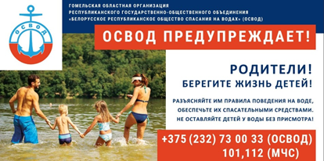

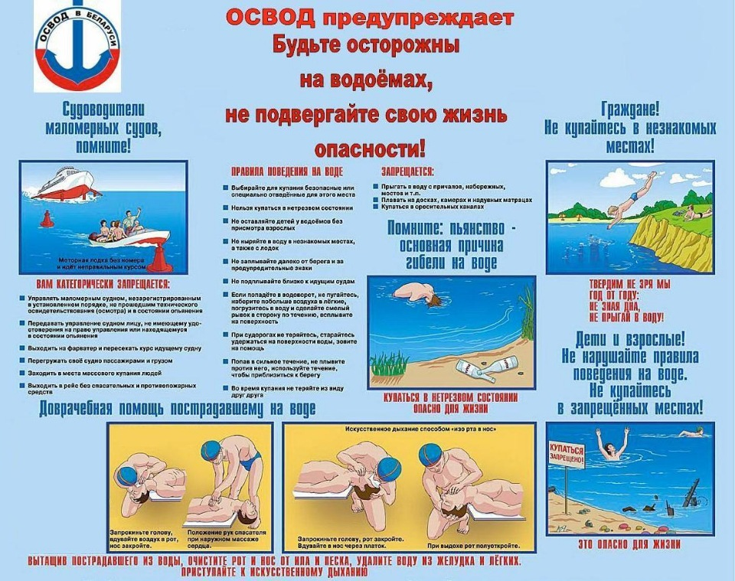
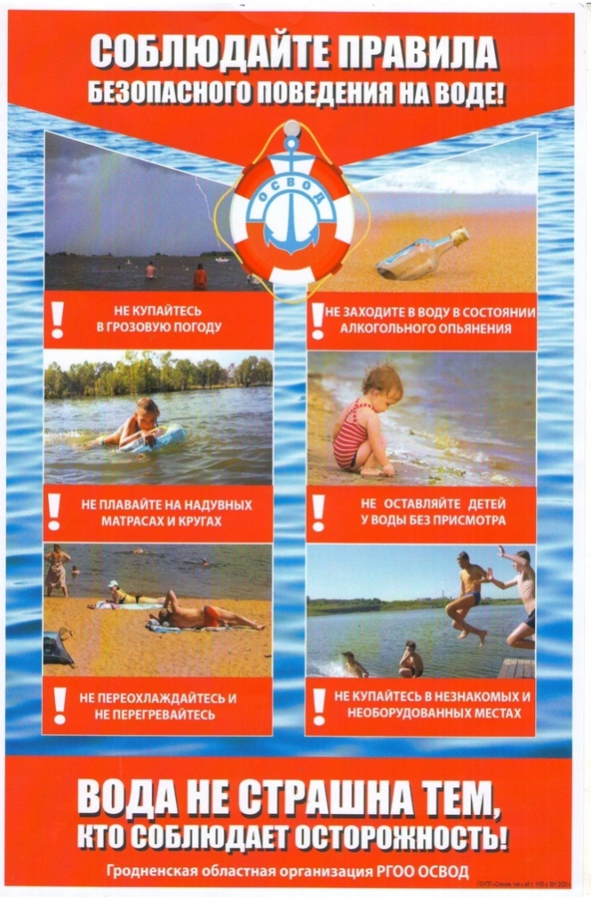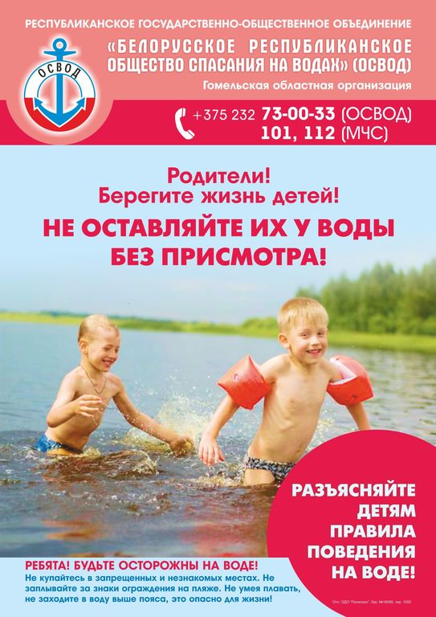
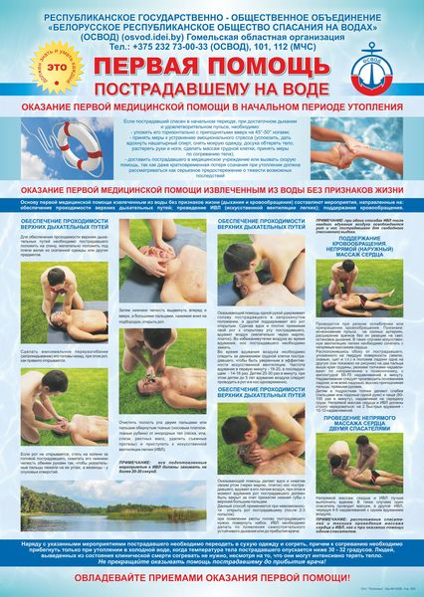

Председатель Мозырской районной
организации ОСВОД Ермаковец В.Н.

